

بازی بومی ومحلی (عاشق بازی)

|  |  |  |  |  |
| --- | --- | --- | --- | --- |
| نام بازی | اهداف بازی | تعدادبازیکنان | وسایل بازی | محل بازی |
| عاشق بازی | 1-سرعت  2-دقت  3-تمرکز  4-قدرت نشانه گیری | 4نفر به بالا | 6الی10عاشق(استخوان کشکک زانوی گوسفند) | فضای باز |

قبل از اینکه بازی را تشریح کنم باید بگویم که کلمه عاشق.اسم ابزاری است که به عنوان وسیله بازی از ان استفاده می کنند. عاشق به استخوان کشکک زانوی گوسفند می گویند. 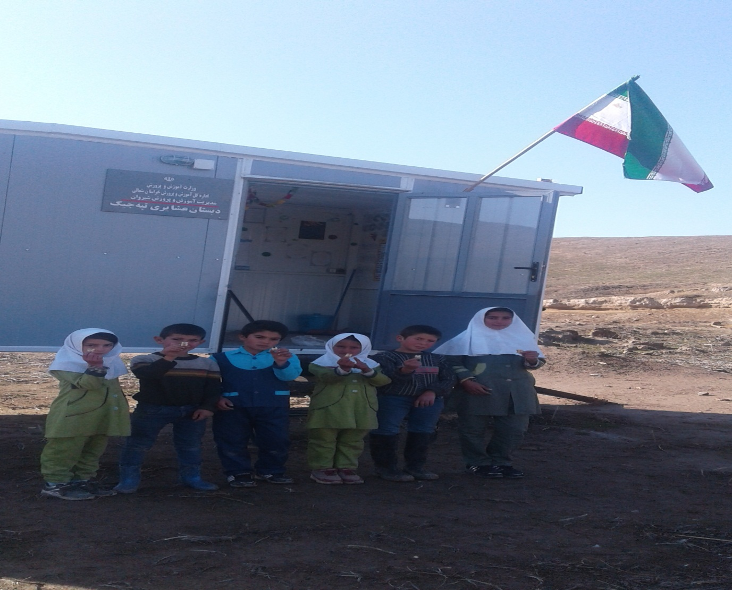 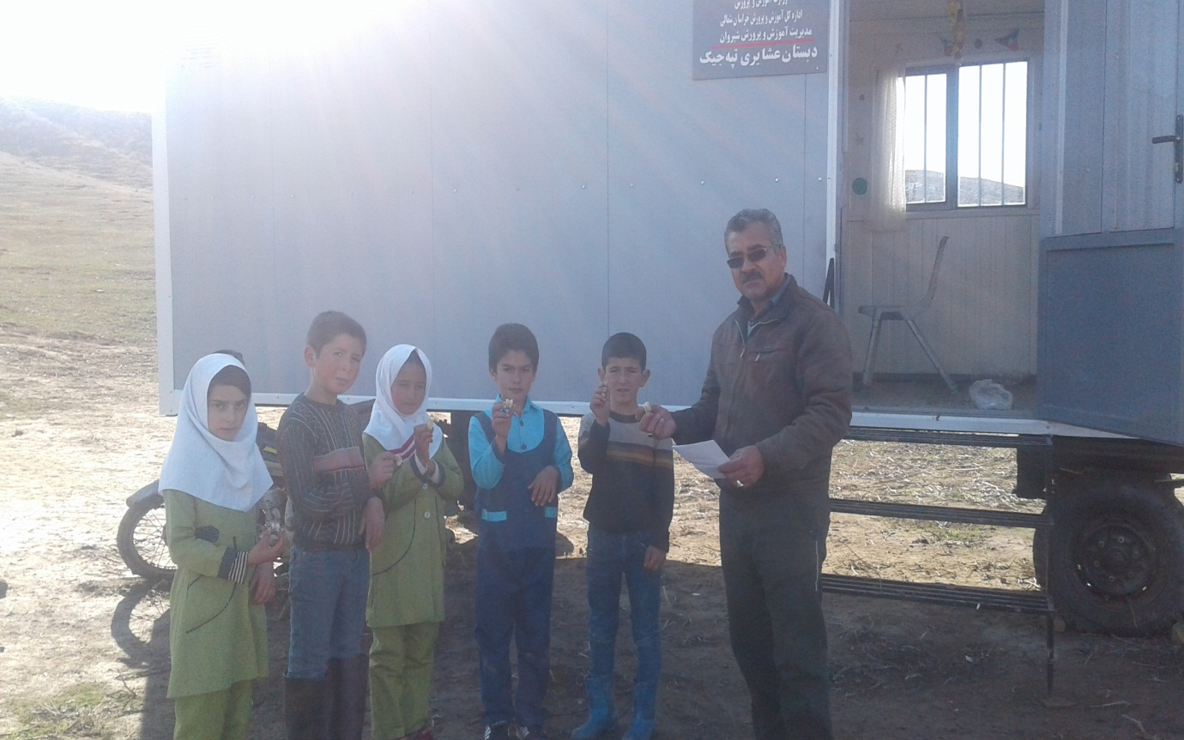..........................این بازی به صورت 2 الی6 نفره قابل اجرا است. برای اغاز بازی یک دایره به قطرنیم متری رسم می کنیم 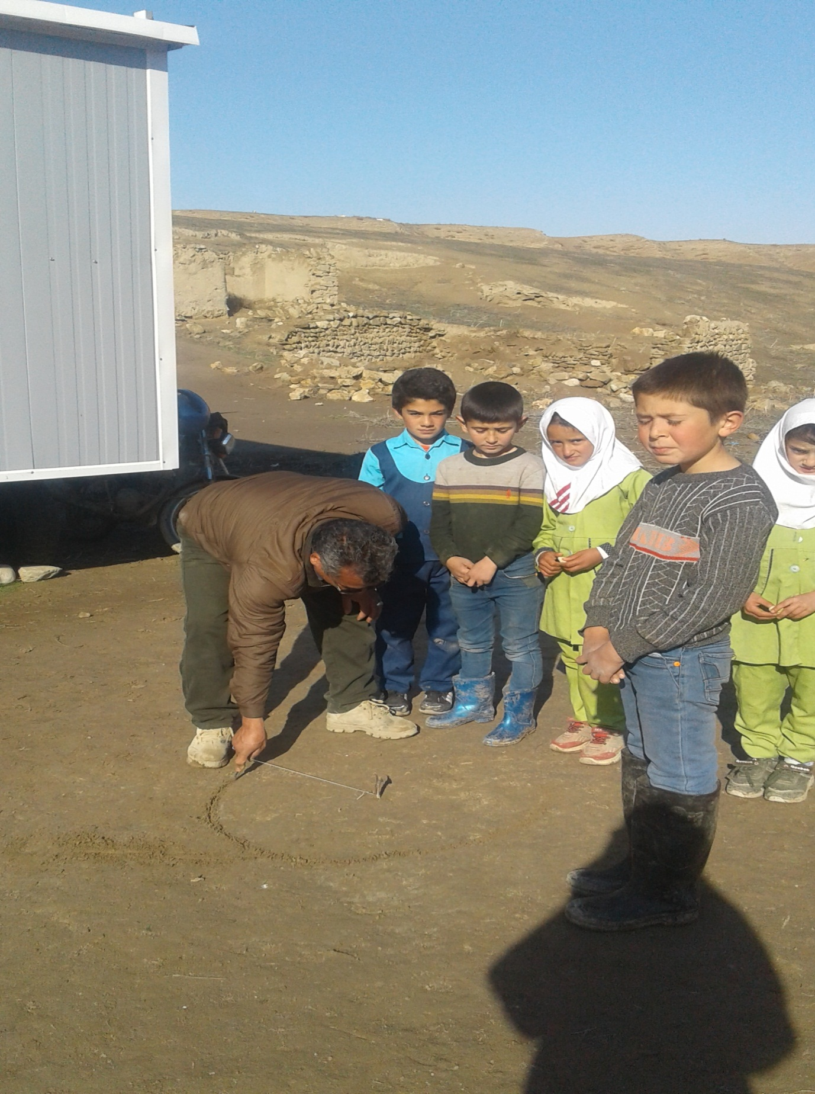وهر کدام از بازیکنان 2الی3 عاشق را وسط دایره قرار می دهد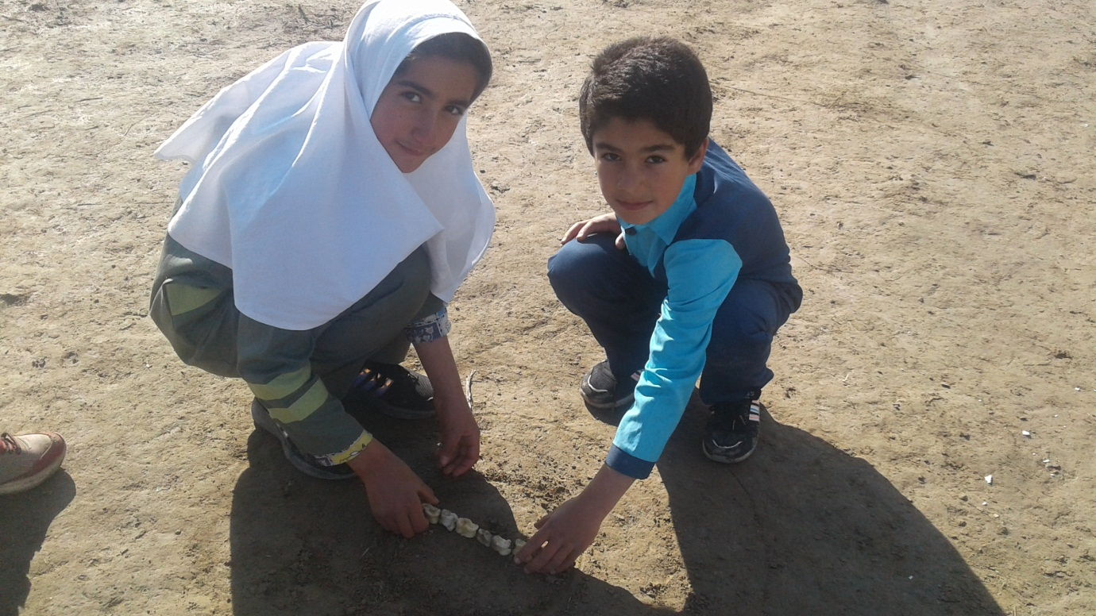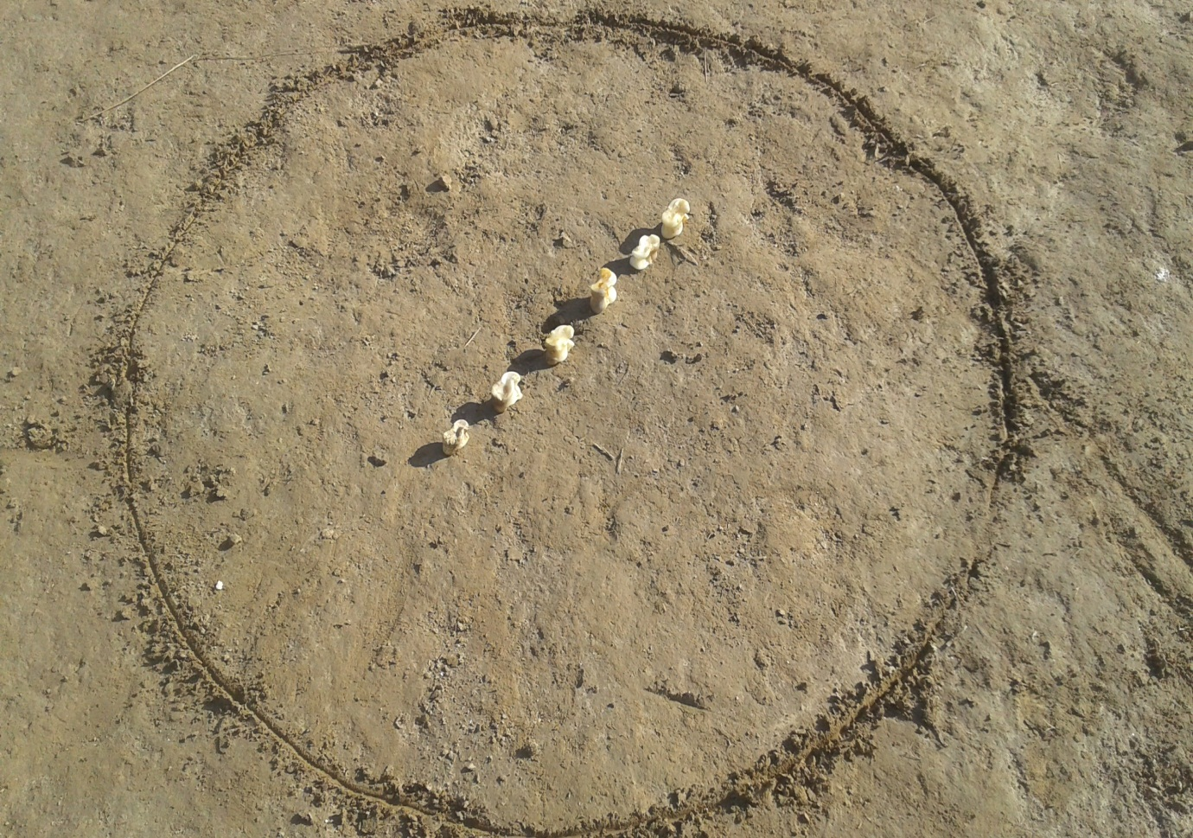وهمه ی بازیکنان دایره وارمی ایستند ونفر اول را باخواندن شعر وگل یا پوچ و....انتخاب می کنند.شاه تیراندازی می کدملکه طناب بازی می کرد.شاه می گفت بسه دیگه ملکه می گفت 5تای دیگر1-2-3-4-5ویکی پوچ می شدبه عنوان نفر اول انتخاب می شدوهمین کار را ادامه می دادندتانوبت نفرات دیگر معلوم می شد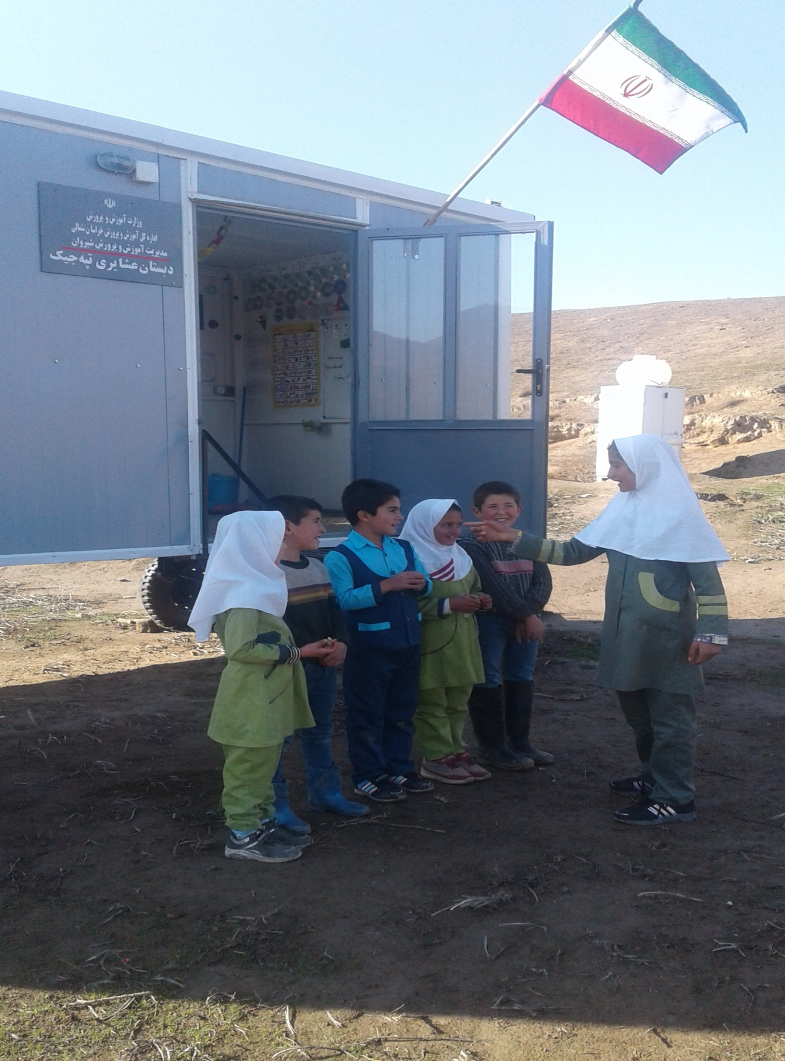 وپشت سر هم می ایستند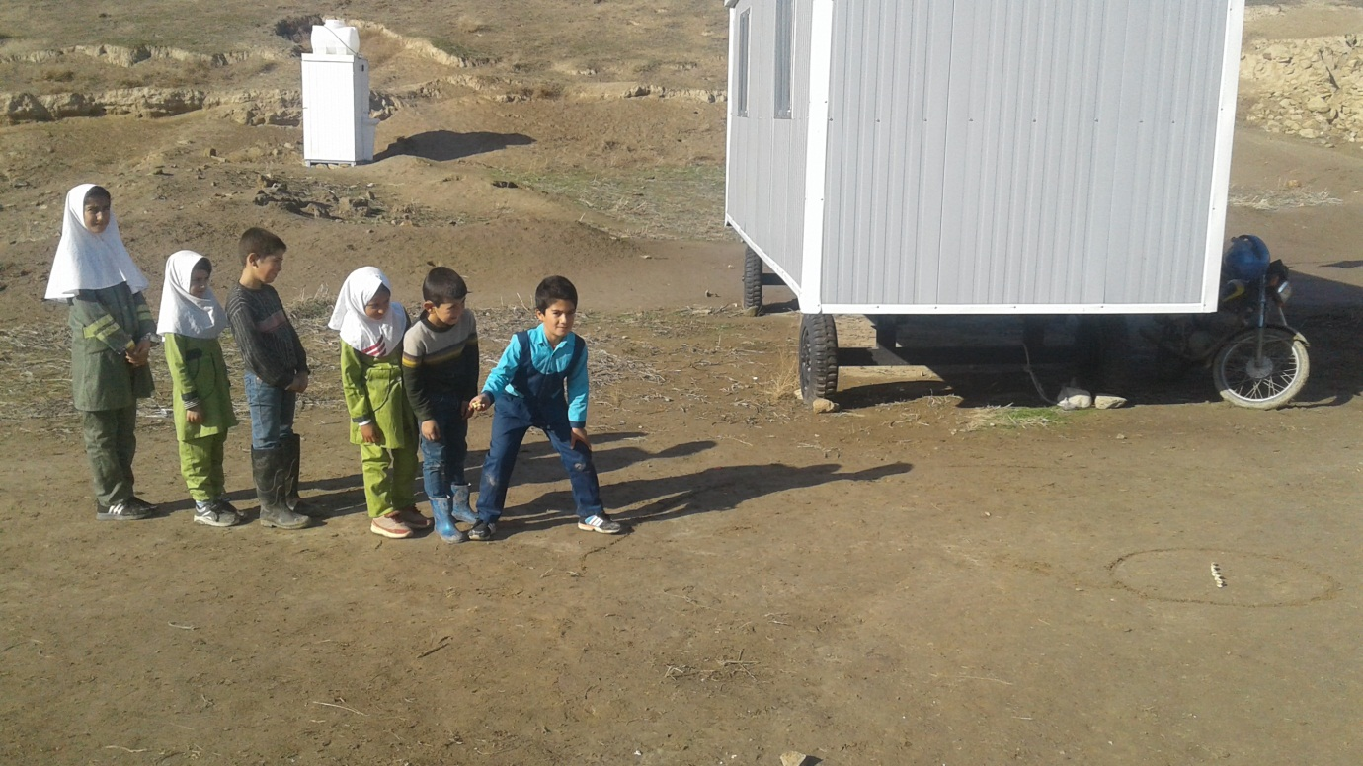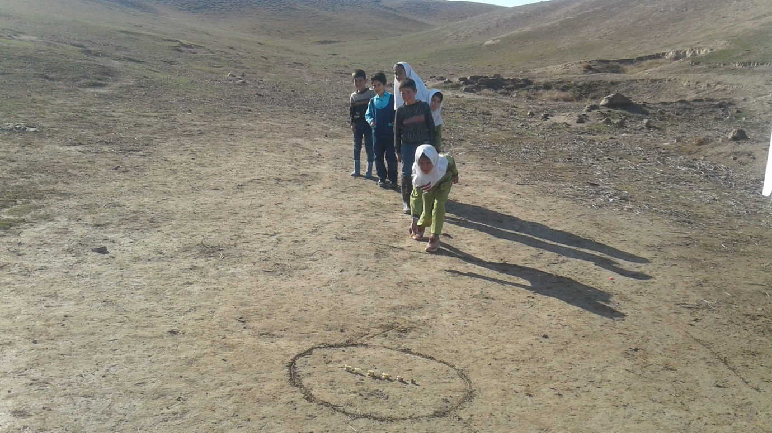تا به نوبت از فاصله ی دو متری با یک عاشق دیگرسعی می کردندعاشق های وسط دایره را هدف قرار دهند.هر کس بتواند عاشق های را با ضربه ای به بیرون دایره هدایت کندان عاشق متعلق به او است وجایزه ی او می باشد ودوباره می تواند این کار را انجام دهد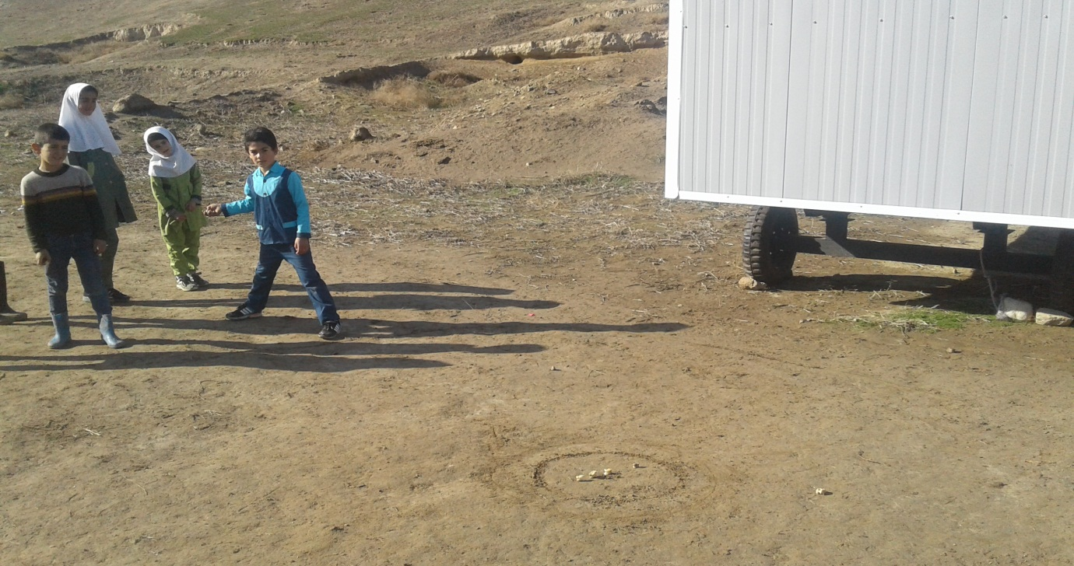.این بازی به همین صورت در دوره های بعدی ادامه پیدا می کندتا زمانی که عاشق های یکی از بازیکنان تمام شودیا هر دو بازیکن به انصراف رضایت بدهند.درآخر برای برندگان دست می زنند وبازی تمام می شود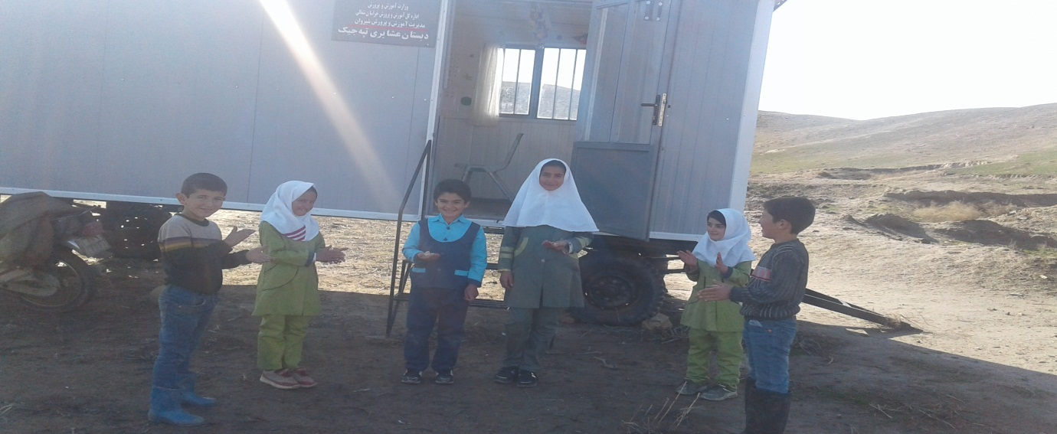این بازی در زمان های گذشته حدود 20 سال پیش در روستا ها رواج داشت.به ویژهبا اغاز فصل پاییز به اوج خود می رسید. چون در ان زمان اکثر خانواده هاگوسفندی را که به صورت پروار نگه می داشتند قربانی می کردند.ان ها گوشت گوسفند رابرای زمستان ذخیره می کر دند. این قربانی باعث شادی بچه ها می شدچون عاشق های زیادی را صاحب می شدند.

باسپاس

محمد فضلی

مدیر آموزگارآموزشگاه عشایر تپه جیک